

**О внесении изменений в приказ Министра национальной экономики Республики Казахстан от 27 апреля 2015 года № 362 "Об утверждении Регламентов государственных услуг в сфере регулирования естественных монополий"**

***Утративший силу***

Приказ Министра национальной экономики Республики Казахстан от 29 июля 2019 года № 71. Зарегистрирован в Министерстве юстиции Республики Казахстан 31 июля 2019 года № 19153. Утратил силу приказом Министра национальной экономики Республики Казахстан от 5 июня 2020 года № 47.

      Сноска. Утратил силу приказом Министра национальной экономики РК от 05.06.2020 № 47 (вводится в действие по истечении двадцати одного календарного дня после дня его первого официального опубликования).

      ПРИКАЗЫВАЮ:

      1. Внести приказ Министра национальной экономики Республики Казахстан от 27 апреля 2015 года № 362 "Об утверждении Регламентов государственных услуг в сфере регулирования естественных монополий" (зарегистрирован в Реестре государственной регистрации нормативных правовых актов за № 11214, опубликован 22 июня 2015 года в информационно-правовой системе "Әділет") следующие изменения:

      подпункт 7-2) пункта 1 исключить;

      регламент государственной услуги "Включение и исключение из Государственного регистра субъектов естественных монополий", утвержденный указанным приказом, изложить в редакции согласно приложению к настоящему приказу.

      2. Комитету по регулированию естественных монополий, защите конкуренции и прав потребителей Министерства национальной экономики Республики Казахстан в установленном законодательством Республики Казахстан порядке обеспечить:

      1) государственную регистрацию настоящего приказа в Министерстве юстиции Республики Казахстан;

      2) в течение десяти календарных дней со дня государственной регистрации настоящего приказа направление его на казахском и русском языках в Республиканское государственное предприятие на праве хозяйственного ведения "Институт законодательства и правовой информации Республики Казахстан" для официального опубликования и включения в Эталонный контрольный банк нормативных правовых актов Республики Казахстан;

      3) размещение настоящего приказа на интернет-ресурсе Министерства национальной экономики Республики Казахстан;

      4) в течение десяти рабочих дней после государственной регистрации настоящего приказа в Министерстве юстиции Республики Казахстан представление в Юридический департамент Министерства национальной экономики Республики Казахстан сведений об исполнении мероприятий, предусмотренных подпунктами 1), 2) и 3) настоящего пункта.

      3. Контроль за исполнением настоящего приказа возложить на первого вице-министра национальной экономики Республики Казахстан.

      4. Настоящий приказ вводится в действие по истечении десяти календарных дней после дня его первого официального опубликования.

|  |
| --- |
| *Министр национальной экономики* *Республики Казахстан* |

|  |  |
| --- | --- |
|  | Приложение к приказу Министра национальной экономики Республики Казахстан от 29 июля 2019 года № 71 |
|  | Приложение 7-1 к приказу Министра национальной экономики Республики Казахстан от 27 апреля 2015 года № 362 |

**Регламент государственной услуги "Включение и исключение из Государственного регистра субъектов естественных монополий"**

**Глава 1. Общие положения**

      1. Государственная услуга "Включение и исключение из Государственного регистра субъектов естественных монополий" (далее – государственная услуга) оказывается Комитетом по регулированию естественных монополий, защите конкуренции и прав потребителей Министерства национальной экономики и его территориальными органами (далее – услугодатель) в соответствии со Стандартом государственной услуги "Включение и исключение из Государственного регистра субъектов естественных монополий", утвержденным приказом Министра национальной экономики Республики Казахстан от 20 марта 2015 года № 245 (зарегистрирован в Реестре государственной регистрации нормативных правовых актов за № 11019) (далее – Стандарт).

      Прием заявлений и выдача результата оказания государственной услуги осуществляется через веб-портал "электронного правительства" www.egov.kz (далее – портал).

      2. Форма оказания государственной услуги: электронная.

      3. Результат оказания государственной услуги – свидетельство о включении или исключении из Государственного регистра субъектов естественных монополий либо мотивированный ответ об отказе в оказании государственной услуги в электронной форме по основаниям, предусмотренным пунктом 10 Стандарта.

      Форма предоставления результата оказания государственной услуги: электронная.

**Глава 2. Описание порядка действий структурных подразделений (работников) услугодателя в процессе оказания государственной услуги**

      4. Основанием для начала процедуры (действия) по оказанию государственной услуги является наличие соответствующего заявления услугополучателя по формам согласно приложениям 1 и 2 к Стандарту.

      В случаях представления услугополучателем неполного пакета документов согласно перечню, предусмотренному пунктом 9 Стандарта, и (или) документов с истекшим сроком действия услугодатель отказывает в приеме заявления.

      5. Содержание процедур (действий), входящих в состав процесса оказания государственной услуги в части включения в Государственный регистр субъектов естественных монополий, длительность выполнения:

      Действие 1 – подача заявления на получение и выдача результатов государственной услуги услугополучателем на портале;

      длительность выполнения – 30 (тридцать) минут.

      Содержание процедур (действий), входящих в состав процесса оказания государственной услуги в части исключения из Государственного регистра субъектов естественных монополий, длительность выполнения:

      Действие 1 – регистрация заявления на получение государственной услуги, поступившего через портал, производится услугодателем в день поступления;

      длительность выполнения – 15 (пятнадцать) минут.

      Действие 2 – рассмотрение документов услугополучателя руководителем услугодателя и передача заместителю(-ям) руководителя услугодателя на рассмотрение;

      длительность выполнения – 20 (двадцать) минут.

      Действие 3 – рассмотрение документов услугополучателя заместителем(-ями) руководителя услугодателя и передача руководителю(-ям) управления услугодателя на исполнение;

      длительность выполнения – 15 (пятнадцать) минут.

      Действие 4 – рассмотрение документов услугополучателя руководителем(-ями) управления услугодателя и передача работнику управления услугодателя на исполнение;

      длительность выполнения – 15 (пятнадцать) минут.

      Действие 5 – рассмотрение документов услугополучателя работником управления услугодателя, подготовка свидетельства об исключении из Государственного регистра субъектов естественных монополий либо мотивированного ответа об отказе в оказании государственной услуги в электронной форме по основаниям, предусмотренным пунктом 10 Стандарта;

      длительность выполнения – 1 (один) рабочий день.

      В том числе, рассмотрение документов услугополучателя работниками отраслевого управления услугодателя, подготовка заключения об исключении из Государственного регистра субъектов естественных монополий либо мотивированного ответа об отказе в оказании государственной услуги в электронной форме по основаниям, предусмотренным пунктом 10 Стандарта;

      длительность выполнения – 4 (четыре) часа.

      Действие 6 – согласование руководителем управления услугодателя свидетельства об исключении из Государственного регистра субъектов естественных монополий либо мотивированного ответа об отказе в оказании государственной услуги в электронной форме по основаниям, предусмотренным пунктом 10 Стандарта;

      длительность выполнения – 30 (тридцать) минут.

      Действие 7 – согласование заместителем руководителя управления услугодателя свидетельства об исключении из Государственного регистра субъектов естественных монополий либо мотивированного ответа об отказе в оказании государственной услуги в электронной форме по основаниям, предусмотренным пунктом 10 Стандарта;

      длительность выполнения – 30 (тридцать) минут.

      Действие 8 – подписание руководителем услугодателя свидетельства об исключении из Государственного регистра субъектов естественных монополий либо мотивированного ответа об отказе в оказании государственной услуги в электронной форме по основаниям, предусмотренным пунктом 10 Стандарта;

      длительность выполнения – 30 (тридцать) минут.

      6. Результатом процедуры (действия) по оказанию государственной услуги, который служит основанием для начала выполнения следующей процедуры (действия), являются:

      1) зарегистрированное заявление на портале;

      2) ознакомленная и наложенная резолюция руководителя;

      3) ознакомленная и наложенная резолюция заместителя руководителя;

      4) рассмотрение документов руководителем управления и передача работнику управления на исполнение;

      5) рассмотрение представленных документов на полноту и достоверность;

      6) результат оказания государственной услуги – свидетельство об исключения из Государственного регистра субъектов естественных монополий либо мотивированный отказ в оказании государственной услуги по основаниям, предусмотренным пунктом 10 Стандарта.

**Глава 3. Описание порядка взаимодействия структурных подразделений (работников) услугодателя в процессе оказания государственной услуги**

      7. Перечень структурных подразделений (работников) услугодателя, которые участвуют в процессе оказания государственной услуги:

      1) работник канцелярии услугодателя;

      2) руководитель услугодателя;

      3) заместитель руководителя услугодателя;

      4) руководитель управления услугодателя;

      5) работник управления услугодателя;

      6) работник отраслевого управления услугодателя.

      Описание последовательности процедур (действий) прохождения каждой процедуры (действия) указано в приложении к настоящему регламенту государственной услуги.

**Глава 4. Описание порядка взаимодействия с иными услугодателями, а также порядка использования информационных систем в процессе оказания государственной услуги**

      8. Описание порядка обращения к услугодателю, длительность обработки заявления услугополучателя:

      для получения государственной услуги услугополучатель подает заявление через портал;

      график работы указан в пункте 8 Стандарта;

      государственная услуга оказывается в сроки, указанные в пункте 4 Стандарта.

      9. Подробное описание последовательности процедур (действий), взаимодействий структурных подразделений (работников) услугодателя в процессе оказания государственной услуги, а также описание использования информационных систем в процессе оказания государственной услуги отражается в справочниках бизнес-процессов оказания государственной услуги "Включение и исключение из Государственного регистра субъектов естественных монополий" согласно приложению к настоящему регламенту государственной услуги. Справочник бизнес-процессов оказания государственной услуги размещается на интернет-ресурсе услугодателя и на портале.

|  |  |
| --- | --- |
|  | Приложение к Регламенту государственной услуги "Включение и исключение из Государственного регистра субъектов естественных монополий" |

**Справочник бизнес-процесса оказания государственной услуги "Включение в Государственный регистр субъектов естественных монополий"**

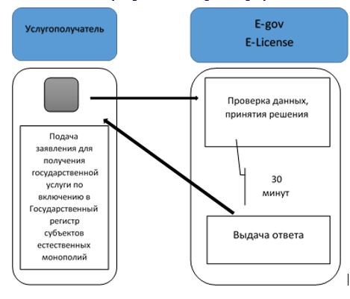

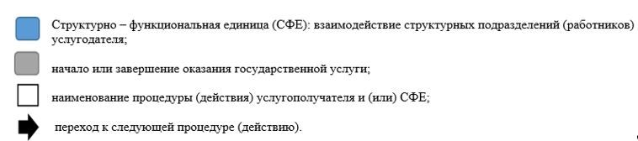

**Справочник бизнес-процесса оказания государственной услуги "Исключение из Государственного регистра субъектов естественных монополий"**

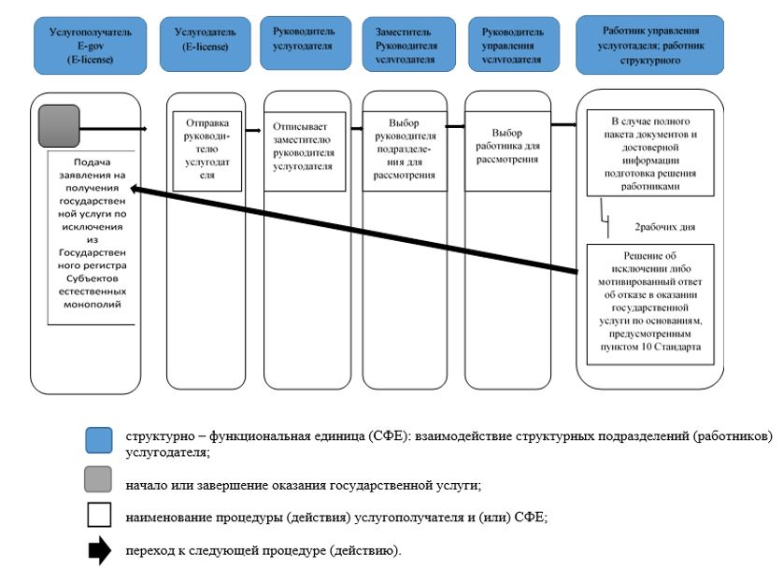

© 2012. РГП на ПХВ «Институт законодательства и правовой информации Республики Казахстан» Министерства юстиции Республики Казахстан